第四节 脊髓损伤的康复
（一）概述
1．概念脊髓损伤(spinal cord injury，SCI)是指由于各种原因引起的脊髓结构、功能的损害，造成损伤水平以下运动、感觉、自主神经障碍，使患者丧失部分或全部工作官旨力、活动能力和生活自理能力。脊髓损伤以青壮年为主，男女比例约为4：1。国外的主要原因是车祸、运动损伤等，我国多为高处坠落、砸伤、交通事故等。
2．临床特征
(1)症状：主要是运动控制障碍、行动障碍、感觉障碍、大小便控制障碍、性功能异常。高位脊髓损伤患者可伴有呼吸困难。
(2)体征：主要有肌力减弱或消失，胍张力异常，腱反射异常，Hoffman征或Babinski征阳性，皮肤感觉异常。高位脊髓损伤患者可出现呼吸运动障碍和自主神经反射性功能异常现象。
3．临床分类
(1)创伤性脊髓损伤
1)脊髓颈段损伤：指脊髓颈段损伤造成的四肢瘫。高位脊髓颈段(C1～4)损伤时，急性期表现为四肢弛缓性瘫痪，随后出现痉挛性瘫痪。可有呼吸困难，中枢性尿潴留或尿失禁。颈膨大《C5～T2)损伤时，表现为上肢的下运动神烃元瘫痪，下肢的上运动神经元瘫痪，感觉消失，膀胱功能障碍。
2)脊髓胸腰段损伤：T3～12脊髓损伤时，表现为下肢的上运动神经元瘫痪和排尿障碍，病灶以下感觉丧灶以下感觉丧失；腰膨大(L1～S2)损伤时j表现为下肢的下运动神经元瘫痪，下肢及会阴部感觉丧失，排尿障碍。 。
3)圆锥、马尾损伤：圆锥部(L3～5)损伤无运动障碍，仅有会阴部感觉丧失，低张力型膀胱功能障碍；马尾损伤时，下肢为下运动神经元瘫痪，尿潴留，下肢及会阴部感觉丧失。
(2)非创伤性脊髓损伤
1)发育性疾病：脊柱侧弯、脊柱裂、脊髓动静脉畸形、脊髓空洞症等。
2)后天（获得）性疾病：主要有感染（脊柱结核、吉兰一巴雷综合征、横贯性脊髓炎等）、肿瘤（脊膜瘤、神经胶质瘤、神经纤维瘤、继发于肺癌等的脊髓肿瘤）、退行性疾病、代谢性疾病和医源性疾病等。
4．临床综合征典型的脊髓横贯性损伤按损伤水平分为截瘫和四肢瘫。不完全性脊髓损伤具有各种特殊表现，包括：
(1)中央束综合征：常见于脊髓颈段血管损伤。因为上肢的运动神羟偏于脊髓中央，而下肢的运动神经偏于脊髓的外周。血管损伤后，脊髓中央先开始发生损害，然后向外周扩散。因此表现为上肢运动障褥较下肢严重。患者有可能可以步行，但上肢部分或完全瘫痪。
(2)半切综合征：常见于刀伤或枪伤。脊髓半侧损害，表现为同侧肢体本体感觉和运动障碍，对侧痛、温觉障碍。
(3)前束综合征：脊髓前部损伤，表现为损伤平面以下运动和痛、温觉丧失，而本体感觉存在。
(4)后束综合征：脊髓后部损伤，表现为损伤平面以下本体感觉丧失，而运动和痛、温觉存在。
(5)脊髓圆锥综合征：主要为脊髓骶段圆锥损伤，临床通常表现为无反射性膀胱和肠道运动障碍，下肢反射消失。偶尔可保留脊髓骶段反射。
(6)马尾综合征：椎管内腰骶神经损害，临床表现除相应的运动或感觉障碍以外，无反射性膀胱及肠道运动障碍，下肢功能和反射活动丧失。
（二）康复评定
1．损伤水平评定脊髓损伤平面指脊髓具有身体双饲正常运动、感觉功能的最低脊髓节段。脊髓损伤水平主要以运动损伤平面为依据，但T2～Ll阶段损伤运动平面难以评定，故以感觉平面来确定。评定时需同时检查身体两侧的运动损伤平砸和感觉损伤平面，并用左侧感觉阶段、右侧感觉阶段、左侧运动阶段、右侧运动盼段分别记录。
(1)运动平面的评定：运动损伤平面主要通过检查关键肌（确定神经损伤平面的标志性肌肉）的徒手肌力评定来确定。将肌力3级的关键肌定位运动损伤平面，但该平面以上的关键肌的肌力必须≥4-级。运动评分(motor score)是美国脊髓损伤协会(American Spinal Injury As-sociation，ASIA)根据神经支配的特点，确定了人体左右各有10组关键肌，采用MMT法测定肌力，每一块肌肉的得分与测得的肌力级别相同，为0～5分。两侧最高分合计100分。评分越高表明肌肉功能越好（表4 -6）。
(2)感觉平面的评定：感觉损伤平面主要通过检查以ASIA标准确定的28个感觉关键点（确定神经损伤平面的标志性皮肤部位）的痛觉和轻触觉来确定。感觉评分(sensory score)：正常评2分，异常1分，消失O分。每一脊髓节段一侧正常痛觉和轻触觉各2分。28个感觉关键点的正常感觉功能总分224分（表4 -7）。
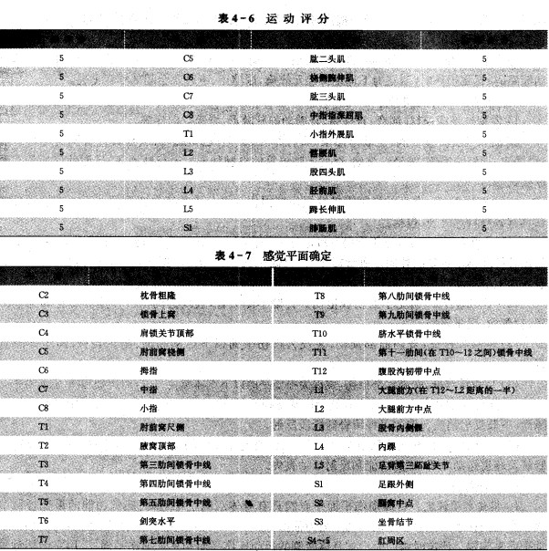
（3）脊髓功能部分保留区：完全脊髓损伤患者在脊髓损伤水平以下1~3个脊髓节段中仍有可能保留部分感觉或运动功能，脊髓损伤水平与脊髓功能完全消失的水平之间的脊髓节段称为脊髓功能部分保留区。
2损伤程度评定 根据ASIA的损伤分级，损伤是否完全以脊髓最低骶段（S4~5）有无残留感觉和运动功能为准。脊髓骶段的感觉功能包括肛门皮肤黏膜交界处感觉及肛门深部感觉，运动功能是肛门指检时肛门括约肌的随意收缩。
- 完全性脊髓损伤：脊髓最低骶段（S4~5）的感觉和运动功能完全丧失。可能部分保留区，但不超过3个节段。
- 不完全脊髓损伤:脊髓最低骶段（S4~5）的感觉和运动功能残留，部分残留区超过3个节段。临床上不完全性脊髓损伤尤其是不完全脊髓颈段损伤，常见前述的6种临床综合征。
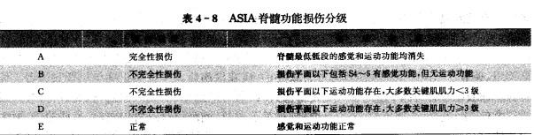
3．脊髓休克的评定 球（海绵体）一肛门反射和肛门反射是判断脊髓休克是否结束的指征之一，反射消失为休克期，反射的再出现表示脊髓休克已经结束。此外，脊髓损伤平面以下出现任何感觉、运动或肌张力升高也表示脊髓休克结束。具体方法：
(1)球（海绵体）一舡门反射：一手示指插入肛门，另一手刺激龟头（或女性的阴蒂），阳性时可以感觉到肛门外括约肌的收缩。
(2)肛门反射：刺激肛门引起肛门括约肌的收缩为阳性，临床意义同球（海绵体）一肛门反射。
4．ADL评定
(1)改良Barthel指数：截瘫患者可用改良的Barthel指数进行评定。
(2)四肢瘫功能指数：对于四胺瘫患者用四肢瘫功能指数(quadriplegic index of function，QIF)进行评定。由转移、梳洗、洗澡、进食、穿脱衣服、轮椅活动、床上活动、膀胱功能、直肠功能、护理知识10项内容按不同权重方法得出总分，然后以下列公式求出QIF分。
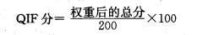
5．功能恢复的预测完全性脊髓损伤患者，其脊髓损伤平面与功能恢复的预后直接相关（表4 -9）。
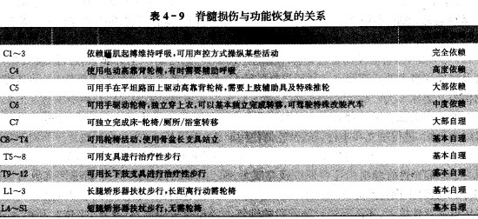
三）康复治疗
脊髓损伤的康复治疗包括早期康复治疗和中后期康复治疗。早期是指脊髓损伤发生后到骨科情况容许患者伤区脊柱适当负重以采取垂直体位的这一段时间，一般是发病后6～8周。
此后即进入中后期，一般在8～12周。
1．早期的康复治疗措施患者脊髓损伤后一旦生命体征平稳、脊柱稳定后，即可进行康复训练。早期康复主要在床边进行，目的在于防出肌肉萎缩、骨质疏松、关节挛缩等。主要内容有：
(1)保持正确体位：患者在床上的正确体位，不仅对保持骨折部位的正常排列，而且对于预防褥疮、关节挛缩及痉挛的发生都是非常重要的，应在发病后立即按照正确体位摆放患者。仰 卧位时四肢瘫患者肩部下垫的枕头要足够高，使两肩不至后缩，肘关节伸展，腕关节背伸，拇指外展背伸，手指应处于微屈位，髋关节伸展，踝关节背屈；侧卧位时双肩均向前，呈屈曲位，肘关节屈曲，前臂旋后，腕关节自然伸展，手指自然屈盐，位于下侧韵髋、膝关节伸展，上侧髋、膝关节屈曲放在枕头上与下侧腿隔开，踝关节自然背伸。 ‘
(2)体位变换：对卧床患者应定时变换体位，可以采用仰卧位、侧卧位和俯卧位，一般每2h 翻身1次，以防止褥疮的发生。
(3)关节活动度训练：生命体征稳定之后就应开始对瘫痪肢体各关节进行被动运动训练，每日1～2次，每一关节在各轴向活动10～20次，以防止肌肉挛缩和关节畸形。进行被动运动时要注意动作轻柔、缓慢，活动范围不超过最大生理范围。禁止同时屈曲腕关节和指关节，以避免拉伤伸肌肌腱。
(4)呼吸功能训练：对高位脊髓损伤有呼吸功能降碍的患者，训练深呼吸、腹式呼吸运动，采用叩击胸背部和体位引流方法促进排痰。
(5)直立适应性训练：对骨折已趋稳定或进行了充分内固定的患者应早期就开始直立训练。为了防止体位性低血压，可利用摇床从300角开始训练，每日1-2次，每次30～60 min。以后逐渐增加角度，直至能够完全坐起。然后利用斜板床从30。开始逐步进行站立训练，以不出现头晕等低血压症状为度，以后逐渐增加角度直至900。下肢可用弹力绷带，同时可使用腹带，以增加静脉淋巴回流。
(6)膀胱和直肠功能训练：脊髓损伤后早期常有尿潴留，一般采用留置导尿的方式。留置导尿要尽早结束，随后采用间歇导尿、自主排尿或反射排尿训练。脊髓损伤后主要的直肠问题是便秘，可采用润滑剂、缓泻剂或手指肛门牵张法处理。
(7)心理治疗：脊髓损伤患者会有严重的心理障碍，患者易产生抑郁、焦虑，甚至出现自杀。
应该及时发现患者的心理障碍并进行积极的治疗，调动患者参与康复的积极性，帮助其建立生活的信心。
2．中后期的康复治疗措施中后期阶段是在早期阶段康复治疗的基础上，加强残存肌力和全身耐力训练，进行站立和步行训练及轮椅使用训练。
(1)肌力训练：完全性脊髓损伤的患者肌力训练的重意主要是背阔肌、肩部和上肢肌、躯干肌肌力。不完全性脊髓损伤还要训练残存肌力，肌力3级的肌肉可采用渐进性抗阻力训练方法；肌力2I级时采用辅助运动和主动运动；肌力1级时采用功能性电刺激的方式进行训练。对于采用低靠背轮椅者，还需要进行腰背肌的训练。卧位时采用举重、支撑，坐位时利用倒立架、 支撑架等训练。
(2)肌肉与关节牵伸训练：牵伸堋练是康复治疗过程中始终进行的项目，主要牵伸胭绳肌、 内收肌和跟腱。牵伸胭绳肌是为了使患者的直腿抬高大于900，便于患者独立坐起；牵伸内收肌是为了避免内收肌痉挛导致会阴部清洁困难；牵伸跟腱是防止跟腱挛缩，以利于步行训练。牵仲还可以针对某些痉挛肌肉以降低张力。
(3)坐位训练：正确的独立坐位是进行转移、轮椅和步行训练的前提。床上坐位可分为长坐位（膝关节伸直）和短坐位（膝关节屈曲）。实现长坐位必须胴绳肌牵张良好，髋关节活动度超过90。。除独立坐位，还应训练坐位平衡。
(4)转移训练：转移动作方法种类较多，可以根据脊髓损伤患者的损伤平面、残余肌力、关节活动度等情况进行选择。转移动作除需具备平衡能力外，还需要有很强的上艘肌（如肱二头肌及伸腕肌等）肌力，。四肢瘫患者只能完成转移平面高度一致的转移动作，而大多数截瘫患者则经过训练后能够转移到任何一高度的平面上，可进行床一轮椅转移和轮椅一坐便器转移等训练。
(5)步行训练：完全性脊髓损伤患者步行的基本条件是上肢有足够的支撑力和控制力。不完全损伤患者，则要根据残留肌力的情况确定步行能力。关节控制肌的肌力经过训练仍然达不到3级以上，则需要适当的矫形器来代偿肌肉功能。步行训练分为平行杠内训练和拐杖步行训练。当患者达到站位平衡时，可以进行平行杠内站立习钉行走训练，平行杠内行走训练包括摆至步训练、摆过步训练、四点步训练，步行技巧熟练后避翡拐杖行走训练。耐力增强之后，可以练
习上下台阶、跨越障碍等训练。近年来随着藏重臻钉r臼瞻装置的应用，使脊髓损伤患者的步行训练更加容易。
(6)轮椅训练：伤后2～3个月患者脊柱稳定性良好，坐位训练已完成，可独立坐15 min以上时，开始进行轮椅训练，而训练上肢的力量和耐力是使用轮椅的前提。轮椅训练包括前后轮训练、左右转训练、进退操纵、前轮翘起行走和旋转操纵、上下台阶训练等。注意每坐30 min，必须用上肢撑起或侧倾躯干，使臀部离开椅面减轻压力，以免发生坐骨结节褥疮．
(7)辅助器械的使用：辅助器械的应用是脊髓损伤康复治疗酶重要组成部分。脊髓损伤的水平不同，其康复目标不同，则所需要的辅助器械也不相同。四肢瘫患者主要应用上肢支具、自助具和轻型轮椅，截瘫患者主要应用下肢支具、助行器和标准轮椅。下肢矫形器是很多截瘫患者站立步行所必需的。无助动功能步行矫形器多采用双侧髋膝踩足矫形器(HKAFO)双侧膝踝足矫形器( KAFO)和踝足矫形器(AFO)。行走主要靠患者身体重心前倾和骨盆侧倾来实现，故进行站立和行走功能训练时应使用双拐，注意安全。以ARGO( advanced reciprocating gait orthosis)为代表的助动功能步行矫形器应用于临床，使得T4以下的完全性脊髓胸段损伤患者应用步行矫形器进行实用性步行成为可能。ARGO的结构设计特点使其不仅在步行中有助动功能，而且在患者站立与坐位的姿势互换过程中也有助动功能。不需要先用手开关膝关节部的铰链锁即可直接起立或坐下，且因膝关节部支具的弹性装置使得姿势互换时得到助动，省力易行。
3．并发症的处理脊髓损伤后主要的致死并发症为褥疮并发败血症、尿路感染，呼吸系统感染等，也有痉挛、深静脉血栓、性功能障碍、异位骨化等并发症。并发症处理不当会影响到患者的功能康复，甚至危及生命。褥疮、尿路感染、痉挛的处理参见有关章节。
(1)深静脉血栓：下肢深静脉血栓是脊柱脊髓损伤常见并发症，往往隐匮出现，容易被忽视。脊髓损伤患者深静脉血栓的发生率较高，有时会发展成为肺栓塞，危及患者的生命。深部静脉血栓及肺栓塞常发生在脊髓损伤后1个月内，故要注意观察患者两侧下肢的腿围，是否有水肿出现，做到早期诊断并采取治疗措施。预防措施有尽早应用弹力袜和弹力绷带，早期靠床站立训练，以使截瘫的肢体血管神经舒缩功能得到改善。药物治疗常用肝素、右旋糖酐40和尿激(2)性功能障碍。
1)脊髓损伤平面及严重程度与性功能障碍的关系：脊髓损伤后性功能障碍的男性患者表现为勃起异常和射精异常；女性患者主要表现为阴道痉挛及性欲高潮障碍，而生育功能不受影响。性功能障碍与脊髓损伤平面有密切关系。
2)恢复男性勃起能力的技术：①阴茎海绵体注射血管活性物质（常用罂粟碱和酚妥拉明联合使用，一般注射于阴茎根部后外侧）。②真空技术。③阴茎假体。④其他方法，如骶前神经刺激器可以作为治疗尿失禁的方法，也可以造成阴茎勃起，故有将刺激电极植入体内作为刺激阴茎勃起的治疗方法。
(3)异位骨化：异位骨化是指在正常情况下不具有骨化性质的组织中有骨形成，其特点是在关节周围的软组织中形成新骨，里面包裹有坏死组织、碎骨、血液等，是脊髓损伤常见的并发症，发病率为lOqo～53%。此症一般发生在损伤后1～4个月，常发生在脊髓损伤平面以下，以髋关节常见，其次为膝、肘和肩关节，手和脊柱也可受累。预防和治疗措施有：进行关节被动运动时要注意动作轻柔，不可采用暴力，以免拉伤软组织；一旦出现异位骨化，早期常用局部冷疗且暂停被动运动1周，后期采用消炎止痛药及手术治疗。

